23.05. 5-Б укр.літ. Добровольська В.Е.

Текстуально вивчені та самостійно прочитані твори

**Хід уроку**

**І. Організаційний момент**

**ІІ. Актуалізація опорних знань**

***Дати відповідь на питання:***

Що ми знаємо про Галину Вдовіченко?

Чому саме коти?

**ІІІ. Мотивація навчальної діяльності**

***Дати відповідь на питання:***

Чи легко живеться підвальним котам?

Які проблеми зустрічаються їм на шляху?

Чи задумувались ви коли-небудь про таке?

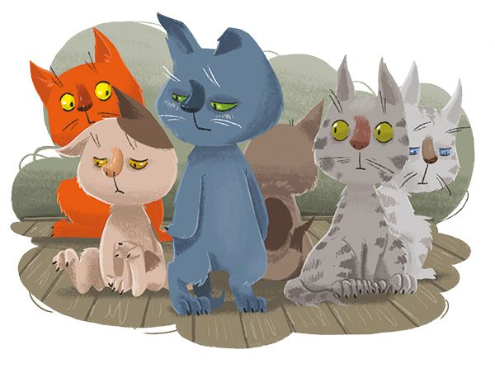

**ІУ. Опрацювання навчального матеріалу**

1. Переказ Розділу 1 та Розділу 2 учнями

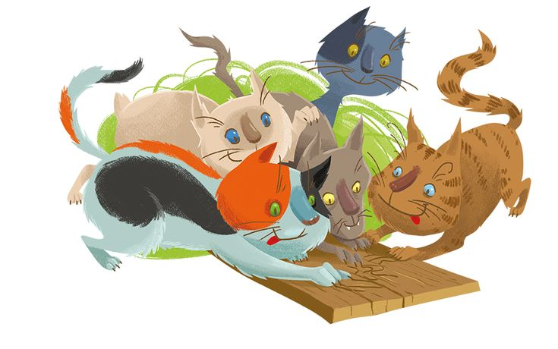

1. Аналіз твору

**У. Підведення підсумків**

**УІ. Домашнє завдання**

Готуватися до контрольної роботи. Повторити прочитані твори.